Министерство науки и высшего образования Российской Федерации
Федеральное государственное автономное образовательное учреждение высшего образования «Томский государственный университет систем управления и радиоэлектроники»

Факультет систем управления (ФСУ)

Кафедра автоматизированных систем управления (АСУ)

Обработка массивов на языке Ассемблер

отчет по лабораторной работе №1
по дисциплине «Вычислительные системы»

Обучающийся гр. 435-М1
______________ Андреев Д.П.
«___» ________________ 2026 г.

Проверил: доцент каф. АСУ, к.т.н.
___________Алфёров С.М.
«___» ________________ 2026 г.

Томск 2026
Оглавление
1. Цель работы 3
2. Задание 3
3. Текст программы 3
4. Результат программы 4
5. Выводы 5

- Цель работы

Познакомиться со способом хранения массива данных в памяти ЭВМ и получением доступа к элементам массива.
- Задание
Вычислить сумму отрицательных элементов., используя язык Ассемблер.
- Текст программы

#include <iostream>
#include <clocale>
using namespace std;

int main() {
setlocale(LC_ALL, "rus");
const int n = 10;
int arr[n] = { 5, -3, 8, -1, -7, 2, 0, -4, 9, -6 };
int sum = 0;

__asm {
xor eax, eax; sum = 0
xor ecx, ecx; i = 0
mov edx, n; edx = n
lea esi, arr; esi = &arr[0]

loop_start:
cmp ecx, edx
jge loop_end; если i >= n, выход

mov ebx, [esi + ecx * 4]; ebx = arr[i]
test ebx, ebx
jns skip; если arr[i] >= 0, пропустить

add eax, ebx; sum += arr[i]
skip:
inc ecx; i++
jmp loop_start
loop_end :
mov sum, eax
}

cout << "Сумма отрицательных элементов: " << sum <<endl;
return 0;
}

Результат программы

Исходный массив: [5, -3, 8, -1, -7, 2, 0, -4, 9, -6]
Ожидаемый результат: -21

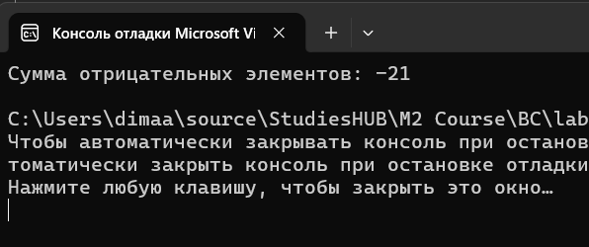
Рисунок 4.1 – Результат работы программы по вычислению суммы отрицательных элементов

- Выводы

В результате выполнения лабораторной работы №1 по вычислению суммы отрицательных элементов в массиве, используя язык Ассемблер, были получены знания по основным регистрам, принципу работ операторов, а также принципам работы по обработке массивов целых чисел, закреплены знания по синтаксису языка.

